电子科技大学银杏黄项目结题报告书
结题时间：2019年11月25日
项目名称 | 存储业务行为分析 | 立项时间 | 2019年7月
负责人 | 严加栋 | 主要成员 | 黄安，邰冠然，张爽
- 项目完成情况及取得的成果情况：
总述：
本项目通过纹理聚类，主曲线提取，曲线拟合以及平均预测算法，对24个存储业务从发生时间，操作地址和空间大小三个方面进行了分析预测，在特定条件下有较好的效果。
具体内容：
- 数据的获取与预处理： 从UMass Trace Repository下载了24个存储业务的trace，包含物理地址，大小，操作类型和时间，对数据进行去除异常值的预处理，然后实现数据的可视化，帮助建立数学模型；
- 由于数据呈现条状分布，所以为了后续的拟合和预测，首先要将数据进行条状划分。对于这个问题，使用的是聚类方法。首先通过可视化观察数据的形态，如果数据条状较为平稳，就使用常规的根据属性值聚类；如果数据的条状杂乱，就是以数据点集的综合斜率为指标的聚类。这样的操作就把数据按条理进行了分解；
- 进行了如上操作后，我们就对每一个分割开来的点云进行分析，要对一个点云进行拟合预测并不简单，我们需要从点云中选取代表点云特征的子点集。所以使用了提取主曲线的方法，首先以第一主成分线为初始迭代线，通过HS主曲线算法进行迭代，获得主曲线点集；
- 有了以上得点集，我们进行拟合。拟合使用的是三阶方程拟合，通过最小二乘法找最优的三次方程，拟合的结果平均残差只有10，效果优秀；
- 预测部分：首先是对时间得预测，即下一次业务出现操作是什么时候，在进行这个预测时采用的是简单的差值平均法，对步长进行遍历找到最优预测步长；其次是对业务操作的物理地址或者操作空间大小进行预测，该预测使用的是4中拟合得到的曲线，对区间内的不同曲线根据近期频率赋以权值得到预测值；
- 结果：
在对时间进行预测中，测试的是第七个业务，下图图一表示从第100000个数据开始进行预测，绿线为真实数据，红线为预测值；图二为误差图。
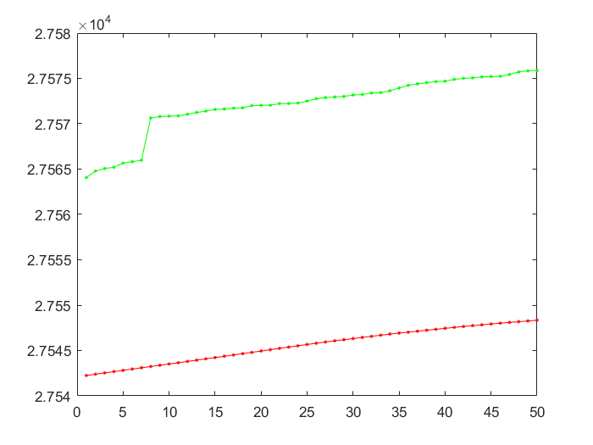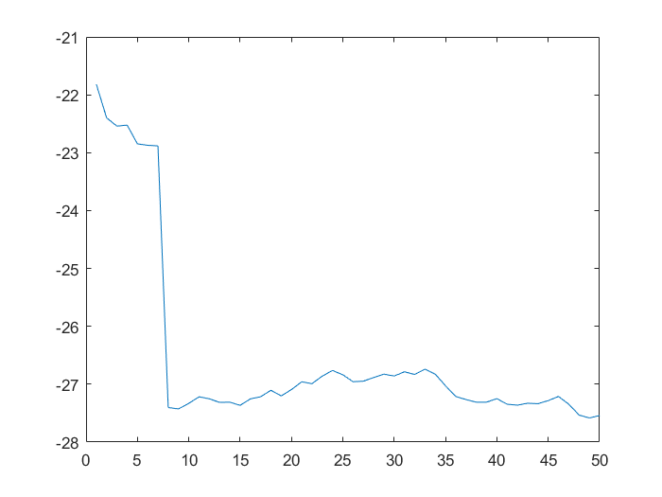
由图可知对于未来业务的到达时间预测效果很好；
在对业务操作的物理地址进行预测中，测试的是第五个业务，下图图一表示从第100000个数据开始进行50个数据的预测，绿点为真实数据，红点为预测值；图二为误差图，表示预测值的误差百分比，如果值为-1表示预测效果很差。
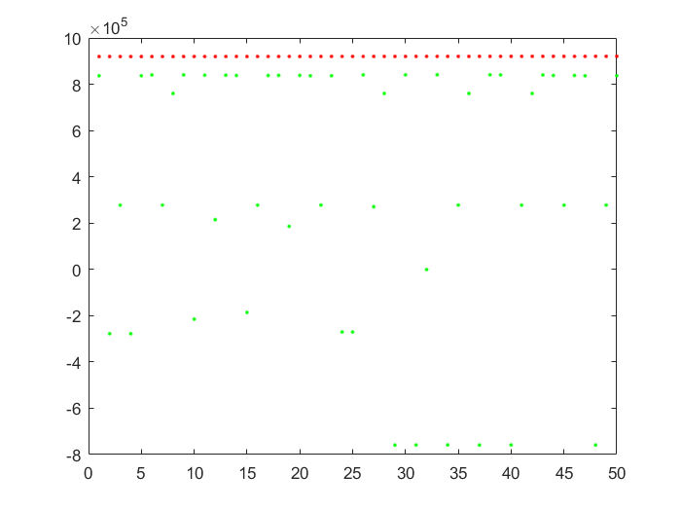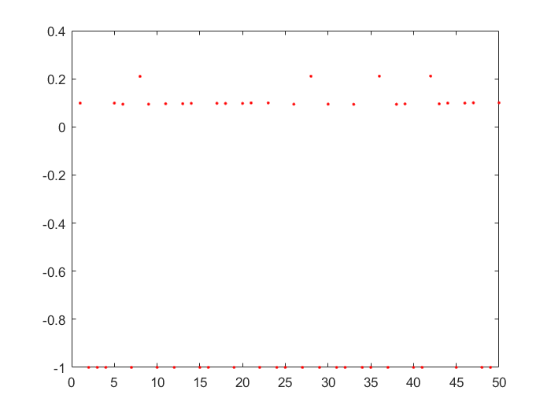
我们可以看到对于60%的数据预测效果较好，剩余数据预测效果不佳；
在对业务操作的存储大小进行预测中，测试的是第十三个业务，下图图一表示从第100000个数据开始进行50个数据的预测，绿点为真实数据，红点为预测值；图二为误差图，表示预测值的误差百分比，如果值为-1表示预测效果很差。
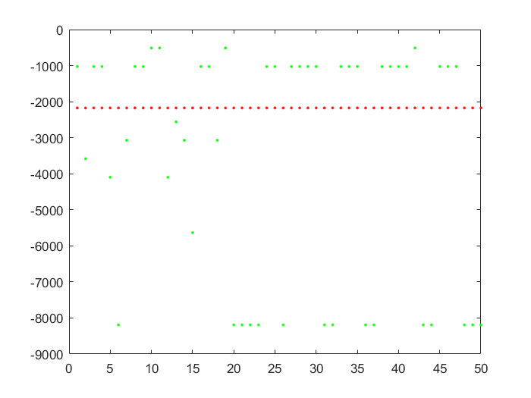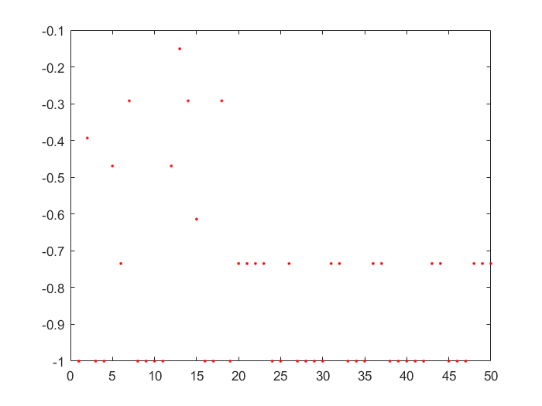
我们可以看到预测效果好的点只占30%，有40%的数据预测效果不佳。
- 经验教训及自我评价：
通过这次项目，我发现虽然有大量的数据，但无脑地使用深度学习并不是一个出路。深度神经网络虽然不需要过多的先验知识，但是知识需求减少的代价就是大量的模型参数和模型的不可解释性，如果没有充足的计算资源和时间，很难得到一个较好的结果，除非研究的领域做的人多可以进行迁移学习。所以尽管数据的量比较大，还是可以尝试使用数学模型进行解决。但是对于复杂的数据，如果可以将数据进行分割并且提取数据特征进行数据压缩那是最好不过了。本项目数据分割的方法是聚类，但是一个好的聚类方法要有一定的数学功底，要对距离的定义和截至条件深思熟虑，不然会出现聚类方式不是自己所想或者很难收敛的情况，由于本人能力有限，本项目的聚类效果不算优秀。但是在点云的特征提取方面，主曲线不失为一种好方法，虽然名声不响，它可以在保持点云特征的情况下产生适用于拟合的点集。通过这次项目，我更深入地了解了一些基础算法，编程能力也有所提升，当然在模型优化上我应该做得更好。

三、经费使用情况：
企业资助3500元，用于图书和软件购买等。
四、指导教师意见：
五、专家组评价意见：

专家签名（盖章）： 年 月 日
六、主管部门审核意见：

负责人签名（盖章）： 年 月 日

注：附有关论文、成果实物及其证明材料等。

